**Государственное профессиональное образовательное учреждение**

**ЯО Ярославский градостроительный колледж**

**Курсовой проект**

По МДК 09.02.

**«Оптимизация веб-приложений»**

На тему:

**«**Разработка Web-сайта ветеринарной клиники**»**

Проверил преподаватель Выполнил студент

Гудкова А.Л. Гр. ИС 1-31 ______

Оценка Косолапов Кирилл Андреевич

Ярославль 2025

*Специальность:* 09.02.07 «Информационные системы и программирование»

*Курс:* III

*Название:* Курсовой проект по МДК 09.02 «Оптимизация веб-приложений»

ЗАДАНИЕ

на курсовой проект

Студенту Косолапову Кириллу Андреевичу группы ИС 1-31

(фамилия, имя, отчество)

**Тема курсового проекта:**

«Разработка Web-сайта ветеринарной клиники»

*Исходные данные:* информация об организации(компании) для которой разрабатывается сайт

*Необходимо разработать***:**

Провести анализ предметной области и имеющихся прототипов, собрать информационные данные. Изучить целевую аудиторию. Собрать семантическое ядро сайта. Разработать структуру сайта, дизайн страниц сайта. Продумать компоновку страниц и навигацию по сайту. Выполнить программирование и верстку сайта. Провести тестирование.

**Состав курсового проекта**

Введение

1. Определение целей и требований
2. Сбор семантического ядра
3. Разработка структуры сайта с учетом SEO
4. Разработка дизайна
5. Разработка прототипа (плана) страниц (для различных размеров экранов)
6. Вёрстка страниц
7. Программирование на стороне клиента (JS)
8. Программирование на стороне сервера (PHP7)
9. Наполнение контентом
10. Тестирование

Заключение.

Список литературы.

Файл проекта со всеми компонентами.

Дата выдачи задания «__»___________ 202_г.

Дата окончания задания «__»____________202_г.

Руководитель курсового проекта Гудкова А.Л.

Рук. кафедрой ИТ Неделяева Н. А.

Содержание

Введение 4

Раздел 1. Определение целей и требований 6

1.1. Цели и задачи сайта 6

1.2. Целевая аудитория 6

1.2.1. Характеристика целевой аудитории 7

1.2.2. Рекомендации по оформлению сайта с учетом целевой аудитории 8

1.3. Анализ рынка и конкурентов 8

1.4. Функциональные требования 12

Раздел 2. Сбор семантического ядра 15

2.1. Определение ключевых слов 15

2.2. Формирование задания на внутреннюю оптимизацию 15

Раздел 3. Разработка структуры сайта с учетом SEO 16

3.1. Физическая структура сайта 16

3.2. Логическая структура сайта и навигация 21

Раздел 4. Разработка дизайна 22

4.1. Цветовая схема 22

4.2. Типографика 23

Раздел 5. Разработка прототипа страниц (для различных размеров экранов) 25

5.1. Главная страница 25

5.2. Типовая страница 27

Раздел 6. Верстка страниц 29

6.1. Главная страница 29

Раздел 7. Программирование на стороне клиента (JS) 32

Раздел 8. Программирование на стороне сервера (NEST JS) 33

Раздел 9. Наполнение контентом 36

Раздел 10. Тестирование 40

10.1. Валидация кода 40

10.2. Кроссбраузерность 40

10.3. Корректность отображения на различных устройствах 40

Заключение 41

Список литературы 43

# Введение

В современном цифровом мире наличие собственного веб-сайта стало неотъемлемым элементом для успешного продвижения любых услуг, включая ветеринарные, а также для эффективного взаимодействия с клиентами. Ветеринарная клиника, как и любой другой бизнес, сталкивается с необходимостью оперативно предоставлять информацию о своей деятельности, услугах, акциях, квалификации специалистов и режиме работы. Собственный сайт становится мощным инструментом, который позволяет не только информировать клиентов, но и создавать удобный канал коммуникации, обеспечивая легкий доступ к необходимым данным в любое время суток.

Создание сайта для ветеринарной клиники направлено на решение сразу нескольких ключевых задач: повышение узнаваемости бренда, расширение клиентской базы, упрощение взаимодействия с клиентами и укрепление их доверия. Сайт предоставляет пользователям возможность быстро найти контактные данные клиники, включая адрес, телефон и электронную почту, а также записаться на прием онлайн, что значительно экономит время как клиентов, так и сотрудников. Кроме того, на сайте можно представить подробную информацию о профессиональных компетенциях врачей, их опыте, специализации и сертификатах, что помогает потенциальным клиентам принять решение в пользу именно этой клиники. Наличие раздела с полезными советами по уходу за питомцами, рекомендациями по профилактике заболеваний и правильному питанию животных дополнительно подчеркивает экспертность клиники и заботу о своих клиентах.

Помимо этого, сайт может включать такие важные элементы, как отзывы клиентов, фотогалерею с изображениями врачей, пациентов и самой клиники, а также раздел новостей или блога, где публикуются актуальные события, акции или статьи на темы здоровья животных. Эти элементы играют ключевую роль в укреплении доверия к ветеринарной клинике, создавая у клиентов ощущение прозрачности и открытости. Например, положительные отзывы от других владельцев животных могут стать решающим фактором для новых клиентов, а фотографии уютного интерьера клиники и довольных питомцев создадут благоприятное первое впечатление.

В условиях высокой конкуренции на рынке ветеринарных услуг, где клиенты имеют множество альтернатив, крайне важно, чтобы сайт был не только информативным, но и удобным, функциональным и визуально привлекательным. Современные пользователи ожидают, что сайт будет адаптирован для мобильных устройств, быстро загружаться и предоставлять интуитивно понятный интерфейс. Кроме того, сайт должен соответствовать требованиям SEO-оптимизации, чтобы потенциальные клиенты могли легко найти клинику через поисковые системы, такие как Google или Яндекс, по запросам вроде "ветеринарная клиника рядом" или "запись к ветеринару". Грамотная SEO-оптимизация, включая использование ключевых слов, качественного контента и техническую оптимизацию, поможет сайту занять высокие позиции в поисковой выдаче, что напрямую влияет на привлечение новых клиентов.

Таким образом, создание сайта для ветеринарной клиники — это не просто дань моде, а стратегически важный шаг, который позволяет выделиться среди конкурентов, улучшить клиентский опыт и укрепить репутацию на рынке. Удобный, функциональный и современный сайт становится важным инструментом для развития бизнеса, помогая не только привлекать новых клиентов, но и удерживать существующих за счет предоставления качественного сервиса и актуальной информации.

# Определение целей и требований

## Цели и задачи сайта

1. Обеспечить клиентскую базу ветеринарной клинике
2. Привлечение большего количества клиентов
3. Увеличить поток клиентов
4. Поднять популярность ветеринарной клиники
5. Обеспечить клиентам удобный доступ к контактным данным клиники и врачей

## Целевая аудитория

Веб-сайт ветеринарной клиники ориентирован на несколько групп потенциальных посетителей, каждая из которых имеет свои особенности, цели и потребности. Основные категории можно выделить следующим образом:

**Владельцы домашних животных**

Это основная и самая многочисленная группа посетителей. Сюда входят люди, у которых есть кошки, собаки, грызуны, птицы или другие домашние питомцы. Они обращаются к сайту, чтобы найти надежную ветеринарную клинику для профилактических осмотров, лечения заболеваний, вакцинации или экстренной помощи.

**Потенциальные клиенты, выбирающие ветеринарную клинику:**

Эта группа включает людей, которые только планируют воспользоваться услугами ветеринарной клиники, возможно, впервые. Они могут быть новыми владельцами животных или людьми, которые ищут более качественное обслуживание, чем в предыдущей клинике.

**Люди, ищущие информацию о здоровье животных:**

Сюда входят владельцы животных, которые хотят узнать больше о профилактике заболеваний, правильном питании, уходе за питомцами или о том, как подготовить животное к визиту к ветеринару. Эта группа может включать как постоянных клиентов, так и случайных посетителей, которые попали на сайт через поисковые системы.

**Люди, нуждающиеся в экстренной ветеринарной помощи:**

Это владельцы животных, чьи питомцы внезапно заболели или получили травму. Они ищут ближайшую клинику, которая может оказать срочную помощь.

## Характеристика целевой аудитории

Пол: Любой. Услуги ветеринарной клиники востребованы как мужчинами, так и женщинами, поскольку забота о домашних животных не зависит от гендерных различий.

Возраст: Основной возрастной диапазон — от 20 до 50 лет. Это преимущественно молодые и взрослые люди, которые активно заботятся о своих питомцах. Молодежь (20–30 лет) часто заводит животных впервые и активно ищет информацию о правильном уходе. Люди среднего возраста (30–50 лет) обычно уже имеют опыт владения животными, но продолжают искать качественные ветеринарные услуги для своих питомцев.

Социальный статус и доход: Целевая аудитория — это люди со средним и выше среднего уровнем дохода, который составляет примерно 70 000 рублей в месяц и выше. Такие клиенты готовы инвестировать в здоровье своих питомцев, оплачивая качественные ветеринарные услуги, диагностику, лечение и профилактику. Они ценят профессионализм врачей, удобство сервиса и современный подход к работе клиники.

Образование и интересы: Большинство представителей целевой аудитории имеют среднее специальное или высшее образование. Они активно интересуются вопросами здоровья и благополучия своих животных, читают статьи, следят за новостями в сфере ветеринарии и стремятся обеспечить питомцам комфортную жизнь.

Географическое расположение: преимущественно жители города Ярославль и Ярославской области

## Рекомендации по оформлению сайта с учетом целевой аудитории

* Простота и интуитивность: Учитывая, что возраст аудитории варьируется от 20 до 50 лет, дизайн сайта должен быть минималистичным, но функциональным.
* Цветовая палитра: я буду использовать спокойные и доверительные цвета, ассоциирующиеся с заботой и здоровьем, например, мягкие оттенки зеленого, голубого и белого. Эти цвета создают ощущение уюта и профессионализма, что важно для владельцев животных, которые ищут надежную клинику.
* Быстрый доступ к контактам: контактные данные (телефон, адрес, email) в шапке сайта и в футере, чтобы пользователи могли быстро их найти.
* Раздел с отзывами: поскольку целевая аудитория доверяет отзывам, я создам отдельный раздел, где клиенты смогут оставлять свои комментарии о работе клиники.

## Анализ рынка и конкурентов



1. Главная страница ветеринарного центра «Природа»
   * 1. **Ветеринарный центр "ПРИРОДА"**

**Ссылка:** <https://vet-76.ru/>

**Дизайн:**

Сайт "ПРИРОДА" имеет современный и минималистичный дизайн с использованием светлой цветовой палитры, преимущественно белого и зеленого оттенков, которые ассоциируются с природой и здоровьем. На главной странице присутствует фоновая картинка с изображением животного, что сразу создает эмоциональную связь с целевой аудиторией — владельцами питомцев. Однако шрифты на некоторых страницах (например, в разделе контактных данных) отличаются по стилю и размеру, что нарушает визуальную гармонию.

**Технологии:**

Сайт построен с использованием HTML5 и CSS3, что обеспечивает базовую адаптивность. JavaScript применяется для интерактивных элементов, таких как слайдер с акциями. Однако мобильная версия сайта не полностью адаптивна: некоторые элементы, такие как кнопки и изображения, некорректно отображаются на экранах смартфонов.

**Функционал:**

На сайте присутствует удобная навигация с вкладками в "шапке" ("Услуги", "О нас", "Контакты"). Имеется форма онлайн-записи на прием, что является большим плюсом для пользователей. Контактные данные (телефон, адрес, график работы) вынесены на главную страницу и легко доступны. Однако отсутствует раздел с отзывами клиентов, что могло бы повысить доверие к клинике.

**Ключевые слова для SEO:**

Сайт оптимизирован под запросы "ветеринарная клиника Ярославль", "услуги ветеринара", "лечение животных".

* + 1. **Зооцентр "ЮВЕНТА"**



1. Главная страница зооцентра «Ювента»

**Ссылка:** <https://uventa76.ru/>

**Дизайн:**

Сайт "ЮВЕНТА" выполнен в теплых тонах (бежевый, коричневый), что создает уютное впечатление. Фоновая картинка отсутствует, вместо этого используются крупные изображения животных в разделах услуг. Дизайн выглядит профессионально, но цветовая палитра иногда кажется однообразной, что может сделать сайт менее запоминающимся. Шрифты подобраны удачно и единообразны на всех страницах.

**Технологии:**

Сайт использует HTML5, CSS3 и JavaScript. Адаптивность реализована лучше, чем у "ПРИРОДЫ", но некоторые элементы, такие как изображения в галерее, загружаются медленно на мобильных устройствах, что снижает скорость работы сайта.

**Функционал:**

На сайте есть разделы "Услуги", "Команда", "Контакты", а также блог с полезными статьями о здоровье животных. Контактные данные размещены в футере, что менее удобно, чем на главной странице. Форма записи на прием отсутствует, но есть возможность связаться через мессенджеры (WhatsApp, Telegram), что добавляет интерактивности.

**Ключевые слова для SEO:**

Сайт ориентирован на запросы "зооцентр Ярославль", "ветеринарные услуги", "уход за животными". Присутствуют базовые элементы SEO-оптимизации, такие как ключевые слова в заголовках,

* + 1. **Ветеринарная клиника "Магистр-Вет"**



1. Главная страница «Магистр-Вет»

**Ссылка:** <https://vet-mataeva.ru/>

**Дизайн:**

Дизайн сайта "Магистр-Вет" выглядит устаревшим: используются яркие цвета (красный, синий), которые не гармонируют друг с другом. Фоновая картинка отсутствует, а изображения животных низкого качества, что снижает общее впечатление. Шрифты также различаются по стилю, что создает ощущение хаотичности.

**Технологии:**

Сайт построен на устаревших технологиях, вероятно, с использованием старых версий HTML и CSS. Адаптивность практически отсутствует: на мобильных устройствах сайт отображается некорректно, текст и изображения смещаются.

**Функционал:**

Функционал минимален: есть разделы "Услуги", "Контакты", "О нас", но отсутствуют интерактивные элементы, такие как форма записи или связь через мессенджеры. Контактные данные размещены на главной странице, что удобно, но оформлены неаккуратно из-за несоответствия шрифтов.

**Ключевые слова для SEO:**

Сайт пытается продвигаться по запросам "ветклиника Ярославль", "ветеринар Магистр-Вет", но SEO-оптимизация практически отсутствует, т.к. ключевые слова в контенте не выделены.

**Чего было решено избегать на сайте?**

1. **Нарушение цветовой гаммы и шрифтов:**   
   Как на сайтах "ПРИРОДА" и "Магистр-Вет", это создает ощущение непрофессионализма и визуального диссонанса.
2. **Неадаптивные элементы:**   
   Как у "ПРИРОДЫ" и особенно "Магистр-Вет", чтобы сайт корректно отображался на всех устройствах.
3. **Медленная загрузка изображений:**   
   Как у "ЮВЕНТЫ", чтобы не терять пользователей из-за долгого ожидания.

**Что было решено использовать на сайте?**

Анализ сайтов показал, что успешный сайт ветеринарной клиники должен сочетать привлекательный дизайн, современные технологии и функциональность. "ПРИРОДА" выделяется удобной навигацией и формой записи, но требует улучшения адаптивности. "ЮВЕНТА" предлагает полезный контент и связь через мессенджеры, но страдает от медленной загрузки. "Магистр-Вет" демонстрирует устаревший подход, что делает его наименее конкурентоспособным. При разработке собственного сайта я сосредоточусь на адаптивности, единообразии дизайна и функциональности, чтобы обеспечить удобство для пользователей и повысить позиции в поисковой выдаче.

## Функциональные требования

Вид сайта – лента новостей

Элементы, которые будут использованы:

* + 1. **Персоналии (Список врачей)**

Список врачей будет выполнен горизонтальной каруселью, подгружать данные с базы данных и отображать следующую информацию о каждом враче:

* Фамилия, имя и отчество
* Фотография врача
* Контактные данные
  + 1. **Новости**

Новости будут выполнены в виде вертикальной ленты, которая будет подгружать информацию из базы данных и отображать следующие данные о каждой новости

* Фотография, прикрепленная к новости
* Заголовок
* Основной текст, отражающий содержание новости
  + 1. **Фотогалерея**

На этой странице будет находиться 1 карусель, содержащая 4 статичные фотографии поликлиники и животных, она будет пролистываться самостоятельно каждые несколько секунд или по нажатию на один из боков фотографии

* + 1. **О нас**

Страница будет содержать таблицу, располагающую в себе расширенную информацию о поликлинике, а именно:

* Контактные данные (номер телефона, электронная почта)
* Адрес
  + 1. **Отзывы**

Отзывы на одноименной странице будут выполнены в формате вертикального списка блоков. Каждый отзыв должен содержать имя человека, оставившего отзыв и сам текст. Для добавления отзыва будет предусмотрена форма, находящаяся снизу, все отзывы сохраняются в базу данных и отображаются на основе информации из базы данных

# Сбор семантического ядра



## Определение ключевых слов

1. – Частота ключевых слов (оценено Яндекс.Вордстат)

|  |  |
| --- | --- |
| **Ключевые слова** | **Частота** |
| ветеринарная клиника | 907 054 |
| вакцинация собак | 18 004 |
| ветеринарная помощь | 12 260 |
| ветклиника Ярославль | 4 522 |
| 1. консультация ветеринара онлайн | 4 131 |
| 1. анализы для животных | 3 452 |
| стерилизация животных | 3 119 |
| хороший ветеринар отзывы | 2 292 |
| 1. запись к ветеринару | 1 435 |
| 1. услуги ветеринара | 1 155 |
| лечение кошек Ярославль | 925 |
| 1. ветеринар рядом | 705 |
| 1. стоматология для животных | 392 |
| 1. помощь животным круглосуточно | 151 |
| 1. клиника для животных Ярославль | 24 |

## Формирование задания на внутреннюю оптимизацию

1. – Карта релевантности

|  |  |  |  |  |  |
| --- | --- | --- | --- | --- | --- |
| **Название страницы** | **Ключевые слова** | **Частота** | **Title** | **Description** | **H1** |
| Главная | Ветеринарная клиника | 907 054 | "ZooCure" – мы всегда рядом, когда нужна ветеринарная помощь. | Доверьте здоровье вашего питомца профессионалам нашей ветклиники | Ветеринарная клиника - Zoo Cure |
| ветеринарная помощь | 12 260 |
| ветклиника Ярославль | 4 522 |
| О нас | Ветеринарная клиника | 907 054 | Помощь животным круглосуточно  Консультация ветеринара онлайн | Консультация ветеринара онлайн: +7 (495) 123-45-67  Помощь животным круглосуточно: +7 (495) 123-45-68 | Ветеринарная клиника "ZooCure" |
| Помощь животным круглосуточно | 151 |
| Консультация ветеринара онлайн | 4 131 |
| Фотогалерея | стоматология для животных | 392 | Стоматология для животных  Клиника для животных Ярославль | Стоматология для животных  Клиника для животных Ярославль | Фотогалерея ZooCure |
| клиника для животных Ярославль | 24 |

# Разработка структуры сайта с учетом SEO



## Физическая структура сайта

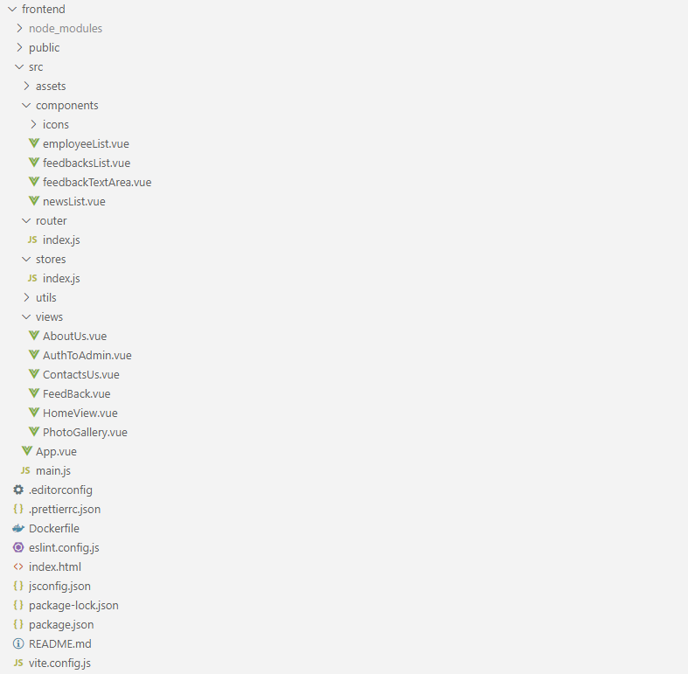

1. Структура Frontend’а

Frontend

Корневая папка: frontend/

* public/ — папка публичных ресурсов (например, favicon).
* src/ — папка исходного кода проекта:
  + assets/ — статичные ресурсы (изображения, стили):
    - photogallery/ — изображения для фотогалереи:
      * background.png
    - Файлы:
      * base.css — базовые стили проекта.
      * main.css — основные стили проекта.
      * logo.png — логотип клиники.
      * news_placeholder.png — заглушка для новостей без изображения.
  + components/ — отдельные компоненты проекта:
    - icons/ — иконки и списки для отображения данных:
      * employeeList.vue — компонент списка сотрудников.
      * feedbacksList.vue — компонент списка отзывов.
      * feedbackTextArea.vue — форма добавления отзыва.
      * newsList.vue — компонент списка новостей.
  + router/ — маршрутизация сайта:
    - index.js — все пути сайта.
  + stores/ — глобальное хранилище состояния:
    - index.js — настройки состояния приложения (например, данные пользователей, авторизация).
  + utils/ — утилиты (пока пусто или для вспомогательных функций).
  + views/ — страницы сайта (основные представления):
    - AboutUs.vue — страница «О нас».
    - AuthToAdmin.vue — страница авторизации администратора.
    - ContactsUs.vue — страница «Контакты».
    - FeedBack.vue — страница отзывов.
    - HomeView.vue — главная страница.
    - PhotoGallery.vue — страница фотогалереи.
  + App.vue — главный компонент приложения (обёртка всех страниц).
  + main.js — точка входа приложения Vue.js.

Файлы конфигурации:

* .editorconfig — настройки редактора кода.
* .prettierrc.json — настройки форматирования кода.
* Dockerfile — для контейнеризации приложения.
* eslint.config.js — настройки линтинга кода.
* index.html — основной HTML-шаблон.
* jsconfig.json — конфигурация для поддержки импорта модулей.
* package.json — файл зависимостей проекта.
* package-lock.json — зафиксированные версии пакетов.
* README.md — документация проекта.

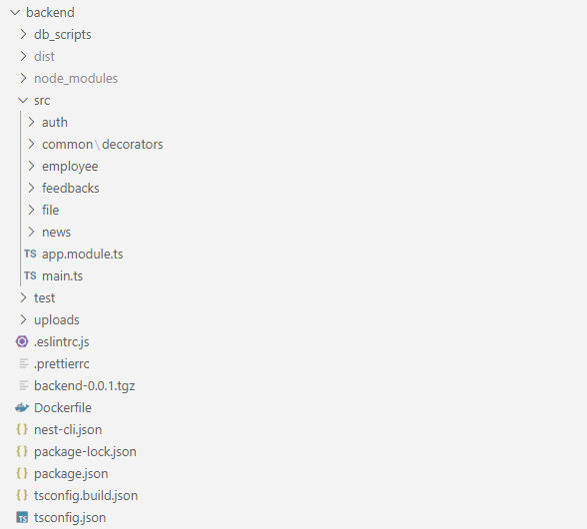

1. Структура Backend’а

Корневая папка: backend/

* src/ — исходный код сервера:
  + auth/ — модуль авторизации (JWT, логика входа в админ-панель).
  + common/ — общие утилиты, декораторы, константы.
  + employee/ — модуль управления данными сотрудников (врачи клиники).
  + feedbacks/ — модуль отзывов (создание, удаление, просмотр отзывов).
  + file/ — модуль загрузки и управления файлами (например, фото сотрудников, галерея).
  + news/ — модуль управления новостями (добавление, редактирование, удаление новостей).
  + app.module.ts — основной модуль приложения NestJS, где собираются все остальные модули.
  + main.ts — точка входа в серверное приложение (запуск сервера NestJS).
* test/ — папка для тестов проекта.
* uploads/ — папка для хранения загруженных файлов (фото и другие медиа-файлы).

Конфигурационные файлы:

* .eslintrc.js — настройки линтинга кода (проверка качества кода).
* .prettierrc — настройки автоформатирования кода.
* backend-0.0.1.tgz — собранный архив проекта (например, для публикации в npm или локального разворачивания).
* Dockerfile — инструкция для контейнеризации backend-приложения (развёртывание через Docker).
* nest-cli.json — конфигурация NestJS CLI для сборки и управления проектом.
* package.json — описание зависимостей и скриптов проекта.
* package-lock.json — фиксированные версии всех пакетов.
* tsconfig.json — базовые настройки компилятора TypeScript.

## Логическая структура сайта и навигация

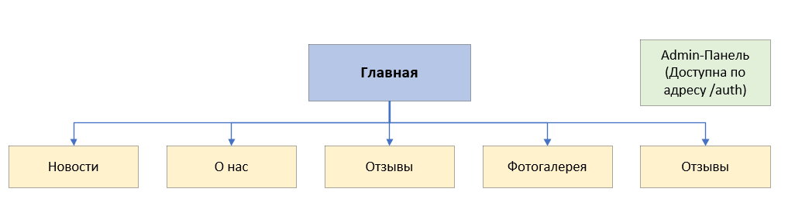

1. Структура сайта

**Используемая навигация:** иерархическая

**Будут использованы следующие системы навигации (по функциям):**

**Основная** - основное меню сайта (top-menu, верхнее меню)

**Элементы навигации:**

* Верхнее меню
* Логотип



1. Верхнее меню сайта

# Разработка дизайна



## Цветовая схема

**Стиль сайта** - минимализм

Задний фон для кнопок, карточек (элементы списков, например список врачей)

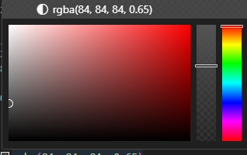

1. Цвет, используемый для кнопок и карточек

Цвет для текста – Белый

Цвет для ссылок (в том числе элементов меню навигации)

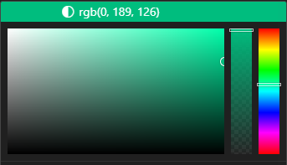

1. Цвет, используемый для ссылок и элементов навигационного меню

## Типографика

**Рекомендуемая гарнитура**: **Open Sans** (с запасным вариантом: **Arial**).

**Обоснование выбора**:

**Open Sans**:

* Это современный, гуманистический sans-serif шрифт, который хорошо читается на экранах любого размера (десктопы, мобильные устройства).
* Имеет множество начертаний (от Light до Bold), что позволяет гибко использовать его для заголовков, навигации и основного текста.
* По ширине и пропорциям схож с Arial, что делает его подходящей заменой стандартным шрифтам.
* Доступен через Google Fonts, что гарантирует кроссбраузерную совместимость и быструю загрузку.
* Подходит для минималистичных и современных стилей веб-дизайна, обеспечивая чистый и профессиональный вид.

Связь с выбранным стилем веб-дизайна

Предполагая, что ваш веб-дизайн ориентирован на современный, минималистичный стиль (основанный на чистых линиях, функциональности и удобстве чтения), Open Sans идеально вписывается в эту концепцию:

* **Читаемость**: Open Sans имеет открытую форму букв, что улучшает восприятие текста на любых устройствах.
* **Универсальность**: Подходит как для деловых, так и для креативных сайтов, поддерживая нейтральный, но эстетичный вид.
* **Гибкость**: Разнообразие начертаний (Regular, SemiBold, Bold) позволяет выделять заголовки, навигацию и основной текст, сохраняя визуальную гармонию.
* **Соответствие трендам**: Использование шрифтов Google Fonts, таких как Open Sans, соответствует текущим стандартам веб-дизайна, где приоритет отдается скорости загрузки и кроссплатформенности.

**Оптимизация размеров шрифта**

**Размеры шрифта**:

* **Заголовки (h1)**: 24pt (примерно 32px или 2rem). Это соответствует вашему выбору и обеспечивает заметность заголовков.
* **Навигация и подвал**: 18pt (примерно 24px или 1.5rem). Хорошо подходит для акцентирования без излишней громоздкости.
* **Основной текст**: 16pt (примерно 16px или 1rem). Это стандарт для веб-дизайна, обеспечивающий читаемость.

# Разработка прототипа страниц (для различных размеров экранов)

## Главная страница

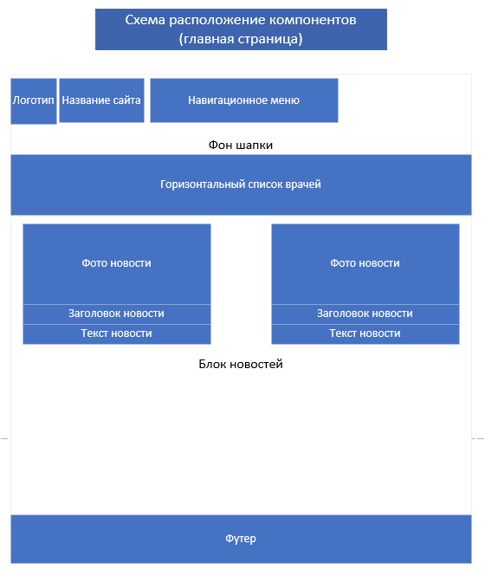

1. Главная страница для ПК

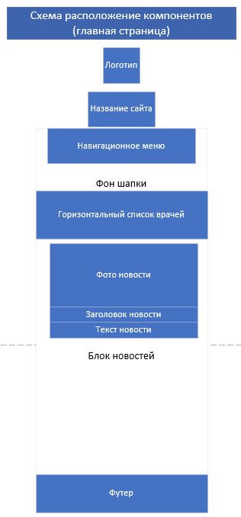

1. Главная страница для мобильных устройств



## Типовая страница

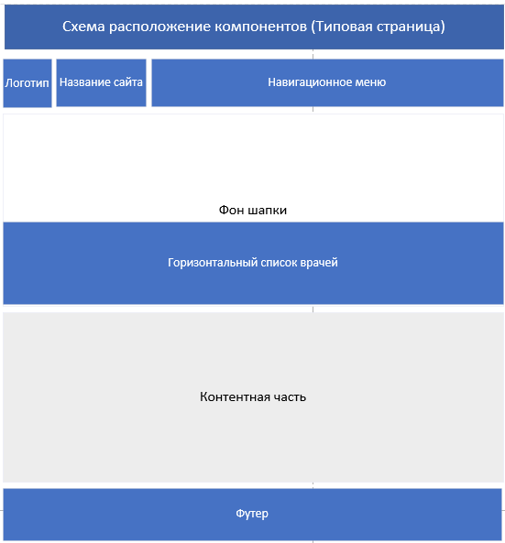

1. Типовая страница (О нас) для ПК  
   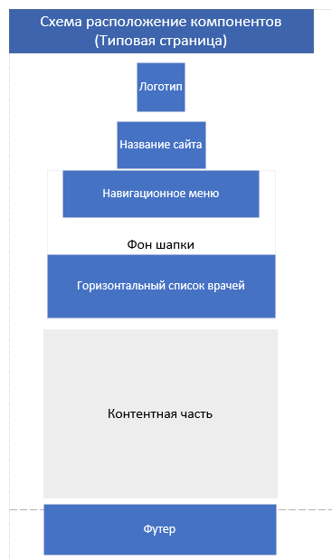
2. Типовая страница (О нас) для мобильных устройств

# Верстка страниц



## Главная страница

**Используемый фреймворк** – Vue JS

**Особенности фреймворка:**

* Реактивность: Автоматическое обновление UI при изменении данных благодаря реактивной системе (двусторонняя привязка данных).
* Компонентный подход: Модульная структура, позволяющая создавать переиспользуемые компоненты с HTML, CSS и JS.
* Директивы: Удобные встроенные директивы (v-bind, v-if, v-for) для управления DOM.
* Шаблоны и JSX: Гибкость в выборе синтаксиса (HTML-шаблоны или JSX).

Оптимизация изображений происходит путем замены несуществующего изображения плейсхолдером (альтернативной картинкой), это улучшенная альтернатива alt



1. Использование js функции в html-коде

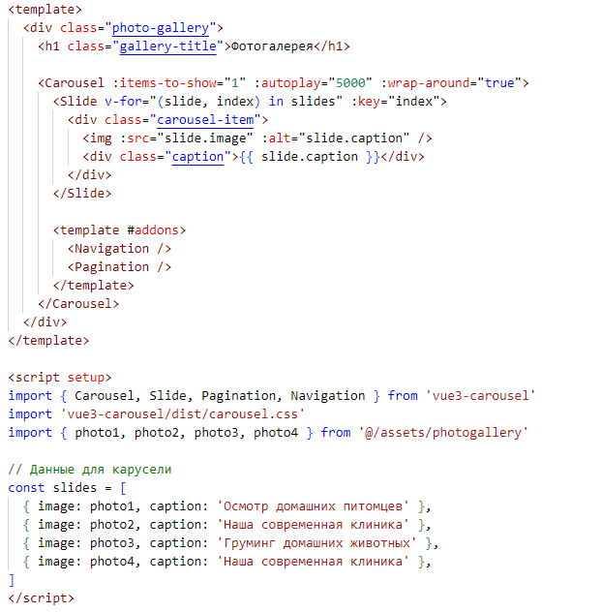

1. Фотогалерея, реализованная в виде карусели, использует статичные данные

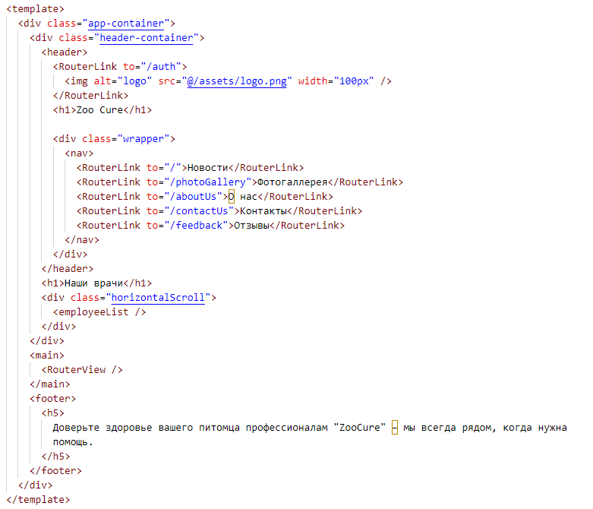

1. Vue JS код Главной страницы

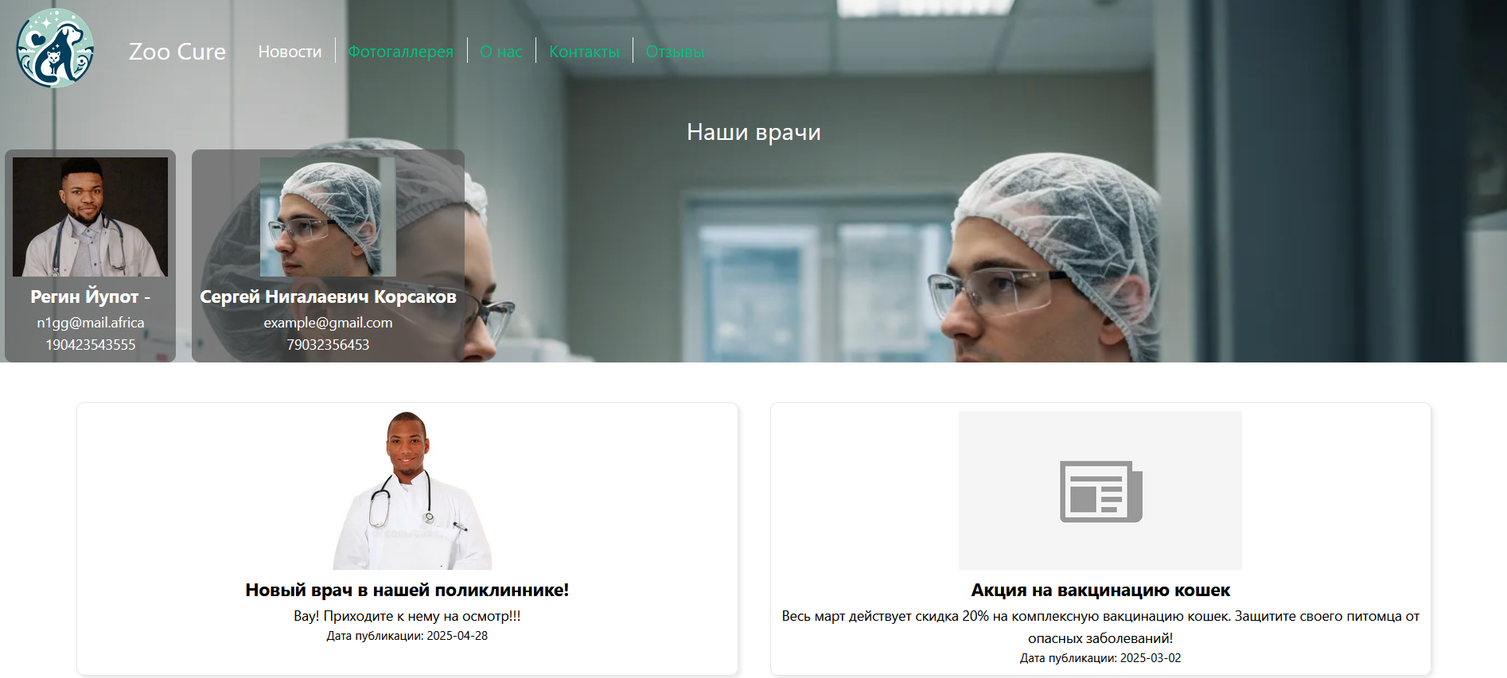

1. Верстка главной страницы

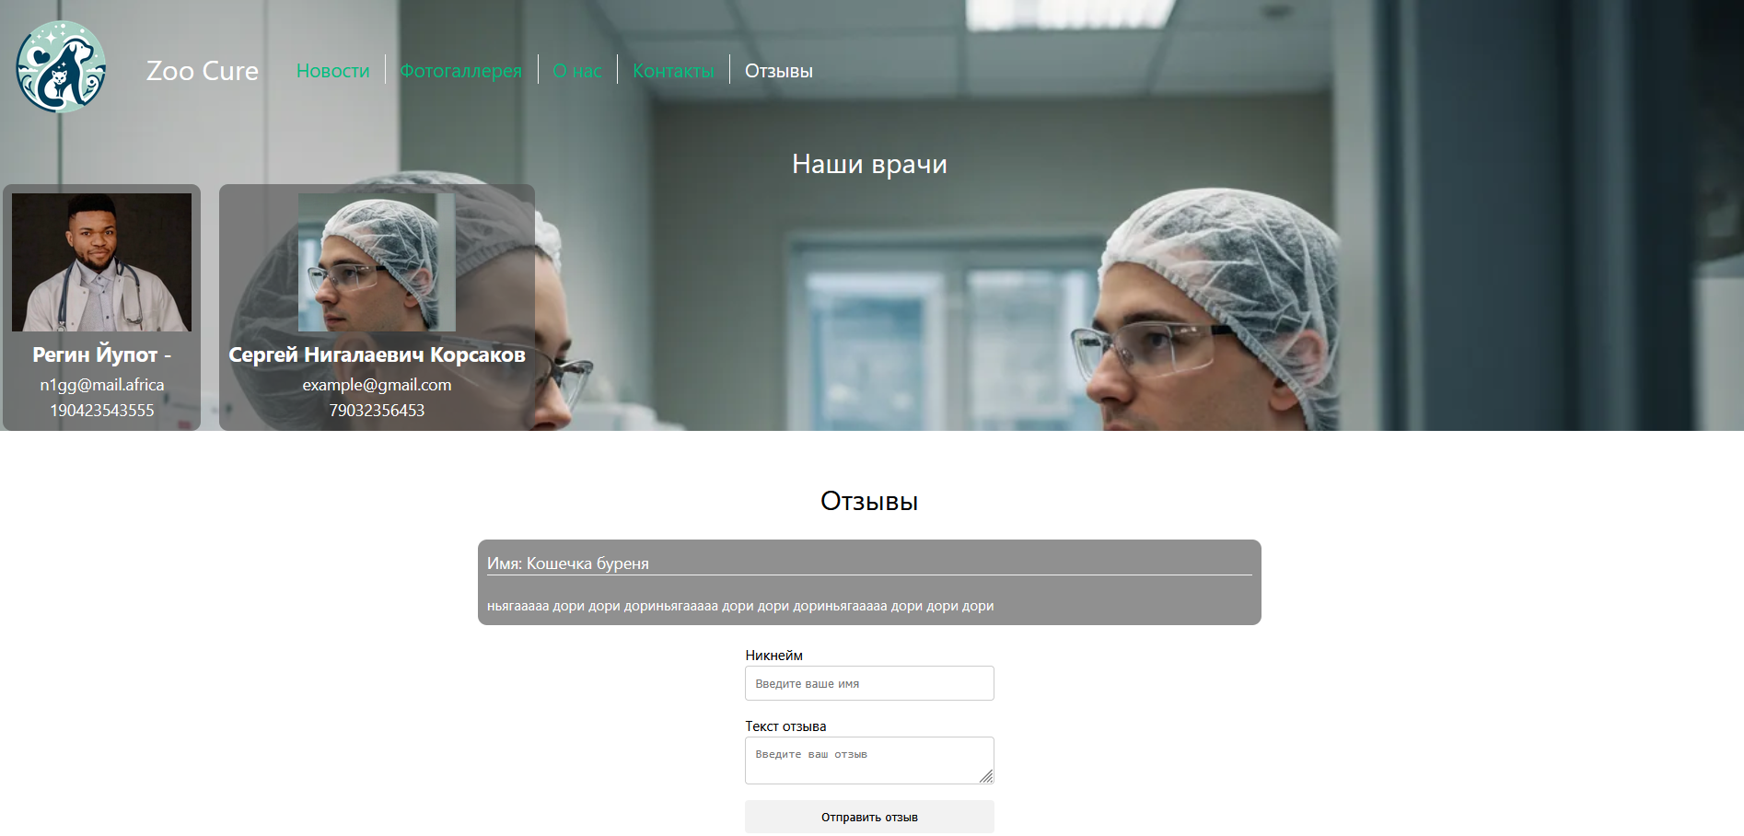

1. Верстка типовой страницы (Отзывы)

# Программирование на стороне клиента (JS)

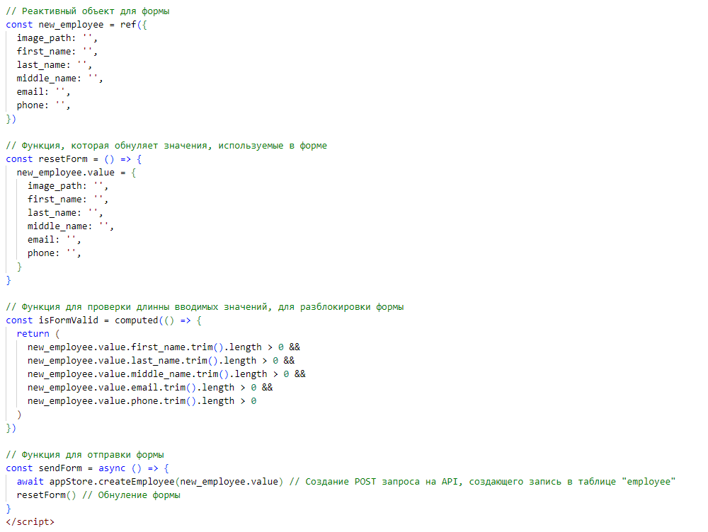

1. Функции для взаимодействия с формой добавления ветеринаров (админ панель)

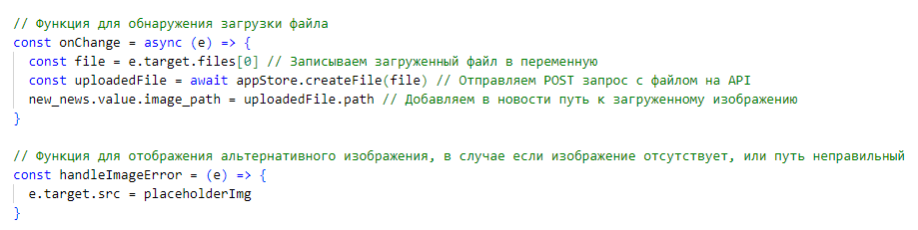

1. Функции для работы с картинками (загрузка и выгрузка)



1. Функция, используемая в рис. 11

# Программирование на стороне сервера (NEST JS)

**Схема базы данных**

На рис. 19 представлена схема из 3 таблиц:

* Новости
* Ветеринары
* Отзывы

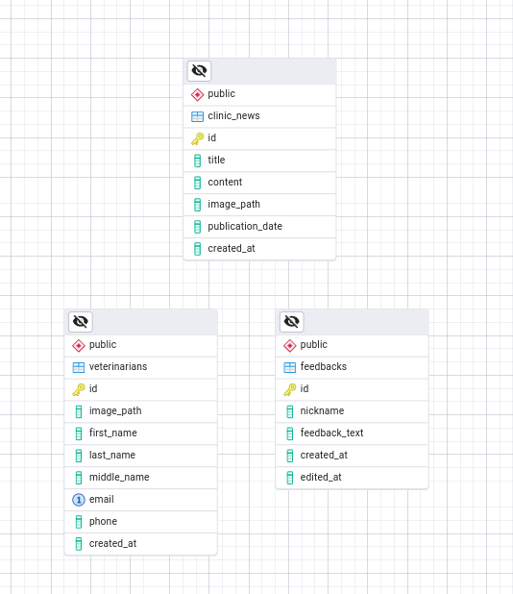

1. Схема БД

Типовой контроллер для передачи данных из БД на frontend

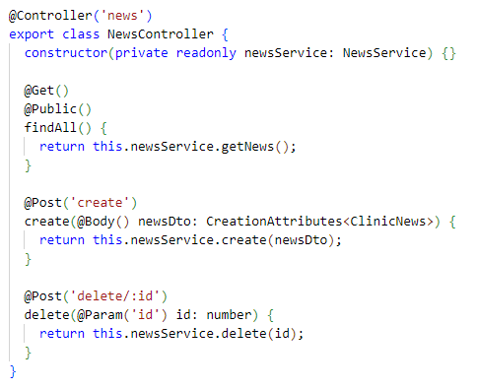

1. Контроллер, отвечающий за CRUD операции с новостями

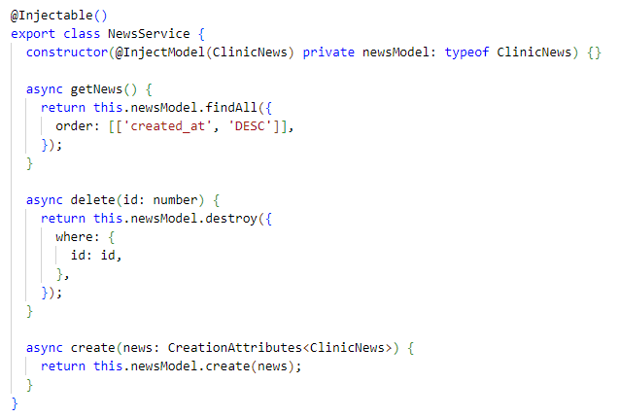

1. Сервисы, которые использует контроллер

Все картинки, которые загружаются через формы хранятся в backend/uploads/ и подгружаются по адресу <http://localhost:3001/uploads/имя_файла>

Это возможно благодаря папке, которая обозначена как доступная для загрузки с нее файлов

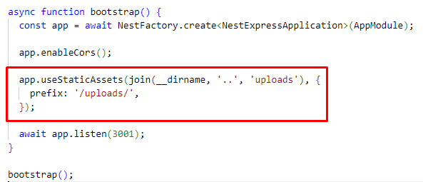

1. Установка публичной папки Uploads на backend

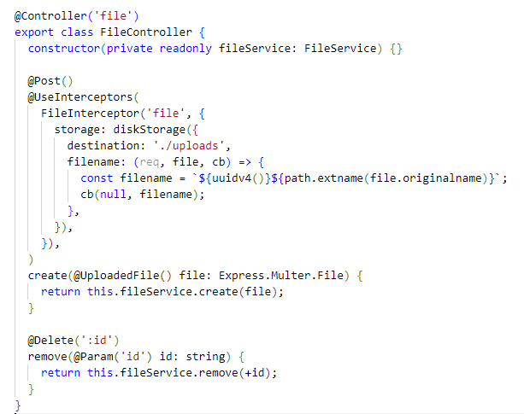

1. Контроллер, отвечающий за загрузку файлов на сервер backend

# Наполнение контентом

«Карточки» сотрудников, которые генерируются из списка сотрудников, получаемого через API

Под каждой есть кнопка удалить, в случае если пользователь авторизован

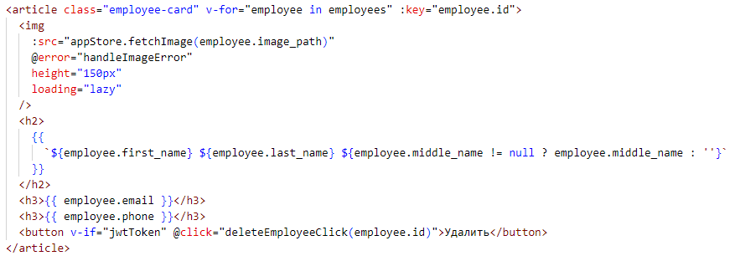

1. Код компонента «сотрудники»

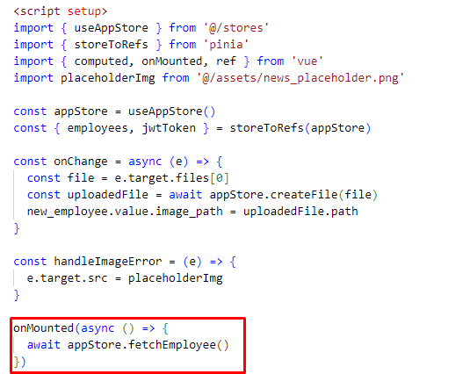

1. Получение сотрудников по API

Методы, использованные для этого

1. Создание Axios обьекта, для упрощенного обращения к API
2. Установка middleware для автоматического использования Cookie с авторизацией при каждом запросе

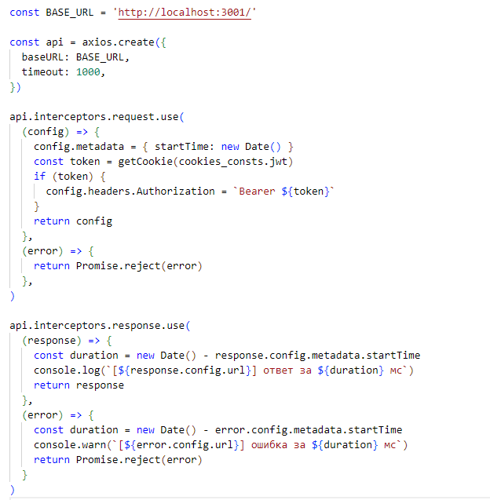

1. Инициализация Axios

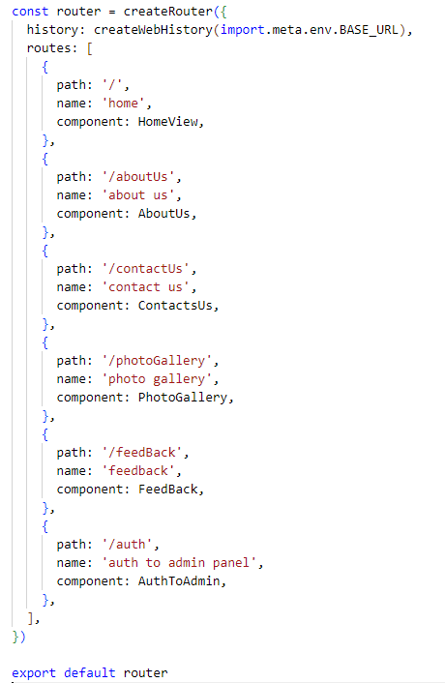

1. Роутер, отвечающий за привязку views к определенным путям

LocalStorage сайта, или же PiniaStore, в котором определяются переменные, хранящие в себе данные, полученные через API, а так же методы получения этих данных

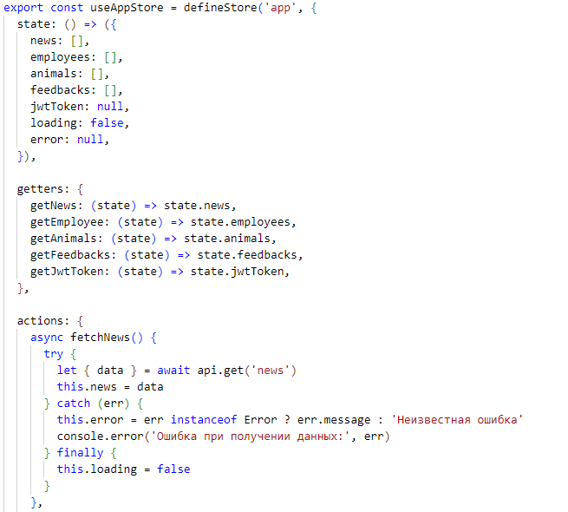

1. Инициализация LocalStorage сайта

# Тестирование

Для обеспечения качества и надежности разработанного сайта было проведено комплексное тестирование, включающее следующие этапы:



## Валидация кода

Проверка HTML-кода на соответствие стандартам W3C с использованием валидатора.

Проверка CSS-кода на наличие ошибок и несоответствий.

Проверка JavaScript-кода на наличие синтаксических ошибок и соответствие лучшим практикам.

## Кроссбраузерность

Тестирование сайта в различных браузерах, включая Google Chrome, Mozilla Firefox, Microsoft Edge и Safari.

Проверка корректности отображения и функциональности сайта в каждом браузере.

Устранение выявленных несоответствий и ошибок.

## Корректность отображения на различных устройствах

Тестирование сайта на устройствах с разными разрешениями экранов, включая настольные компьютеры, ноутбуки, планшеты и смартфоны.

Проверка адаптивности дизайна и корректности отображения элементов на каждом типе устройств.

Устранение проблем с отображением и улучшение пользовательского интерфейса для мобильных устройств.

# Заключение

В ходе выполнения курсового проекта был разработан веб-сайт для ветеринарной клиники, который призван повысить узнаваемость клиники, увеличить клиентскую базу и обеспечить удобный доступ к информации о клинике и ее услугах. Проект включал в себя несколько ключевых этапов: анализ предметной области, сбор семантического ядра, разработку структуры сайта с учетом SEO, создание дизайна, верстку страниц, программирование на стороне клиента и сервера, наполнение контентом и тестирование.

На этапе анализа предметной области были изучены конкуренты и определены основные требования к сайту. Сбор семантического ядра позволил оптимизировать сайт для поисковых систем, что является важным фактором для привлечения новых клиентов. Разработка структуры сайта была выполнена с учетом удобства навигации и доступности информации для пользователей.

Дизайн сайта был разработан с учетом целевой аудитории и современных тенденций веб-дизайна. Использованная цветовая схема и типографика способствуют созданию приятного визуального впечатления и улучшают восприятие информации. Прототипы страниц для различных размеров экранов обеспечили адаптивность сайта, что позволяет корректно отображать его на устройствах с разными разрешениями.

Верстка страниц была выполнена с использованием современных технологий, что обеспечило кроссбраузерность и корректное отображение на различных устройствах. Программирование на стороне клиента с использованием JavaScript и фреймворка Vue.js позволило создать интерактивные элементы, такие как формы и карусели, улучшающие пользовательский опыт. На стороне сервера был использован NestJS, что обеспечило эффективную обработку запросов и управление данными.

Наполнение сайта контентом, включая информацию о сотрудниках, новостях и фотогалерее, было выполнено с учетом потребностей пользователей и требований SEO. Тестирование сайта включало валидацию кода, проверку кроссбраузерности и корректности отображения на различных устройствах, что позволило выявить и устранить возможные ошибки.

Разработанный сайт полностью соответствует поставленным целям и требованиям, обеспечивая удобный доступ к информации о клинике, ее услугах и специалистах. Он способствует укреплению доверия к клинике и привлечению новых клиентов. В перспективе проект может быть расширен за счет добавления новых функций, таких как онлайн-запись на прием или интеграция с социальными сетями.

# Список литературы

1. Симпсон К., Эксмо М. Замыкания и объекты. — 1-е изд. — СПб.: Питер, 2024. — 336 с.
2. Дакетт Д., Вильямс М. HTML и CSS. Разработка и дизайн веб-сайтов. — 2-е изд. — СПб.: Питер, 2020. — 512 с.
3. Стефанов С. JavaScript. Шаблоны. — 1-е изд. — М.: ДМК Пресс, 2021. — 400 с.
4. Эспозито Д. Разработка современных веб-приложений. Анализ предметных областей и технологий. —М.: ДМК Пресс, 2023. – 400 с.
5. Никсон Р. Создаем динамические веб-сайты с помощью PHP, MySQL, JavaScript, CSS и HTML5. —М.: ДМК Пресс, 2021. – 656 с.
6. Макфарланд Д. Новая большая книга CSS. – М.: Вильямс, 2020. —688 с.
7. HTML Tutorial // W3Schools. URL: https://www.w3schools.com (дата обращения: 12.04.2025).
8. Ввод в Nest JS // Habr. URL: https://habr.com (дата обращения: 05.04.2025).
9. Авторизация на Nest JS // Stack Overflow. URL: https://stackoverflow.com (дата обращения: 10.03.2025).

Государственное профессиональное образовательное учреждение ЯО

Ярославский градостроительный колледж

ОТЗЫВ  
НА КУРСОВОЙ ПРОЕКТ

Тема курсового проекта «Разработка Web-сайта ветеринарной клиники»

Студент Косолапов Кирилл Андреевич

Специальности «Информационные системы и программирование»

Группы ИС 1-31

1. Объём курсового проекта:

* количество страниц в курсовой работе ______ стр.

1. Сжатое описание курсового проекта _____________________________________  
   ____________________________________________________________________________________________________________________________________________________________________________________________________________________________________________________________________________________________________________
2. Положительные стороны курсового проекта (новые методы и прогрессивные конструкции, применяемые в работе) ___________________________________________  
   ___________________________________________________________________________________________________________________________________________________________________________________________________________________________________________________________________________________________________________
3. Отрицательные стороны курсового проекта ____________________________  
   ___________________________________________________________________________________________________________________________________________________________________________________________________________________________________________________________________________________________________________
4. Общие выводы и предложения по курсовому проекту _______________________  
   ___________________________________________________________________________________________________________________________________________________________________________________________________________________________________________________________________________________________________________
5. Оценка курсового проекта _____________________________________

Руководитель курсового проекта Гудкова А.Л.

«___» ______________ 20__ г.